

奈良山
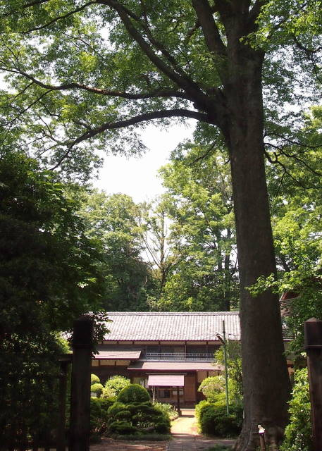
顧想園（国の登録有形文化財）
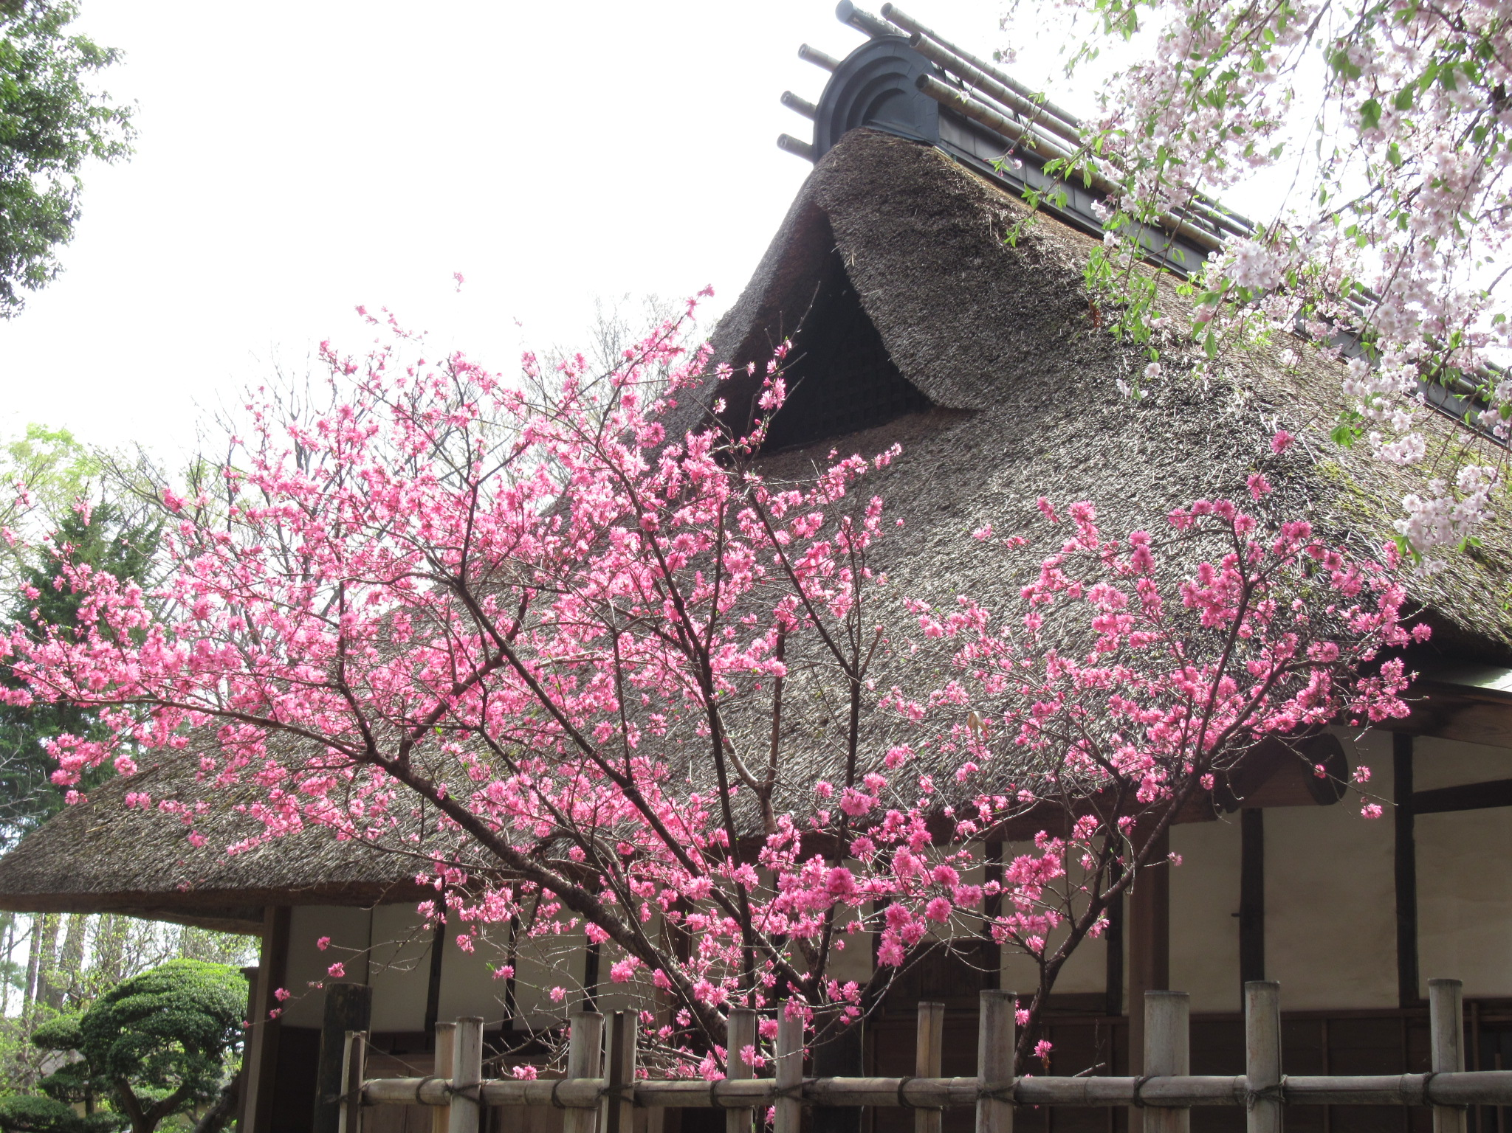
宇兵衛宅
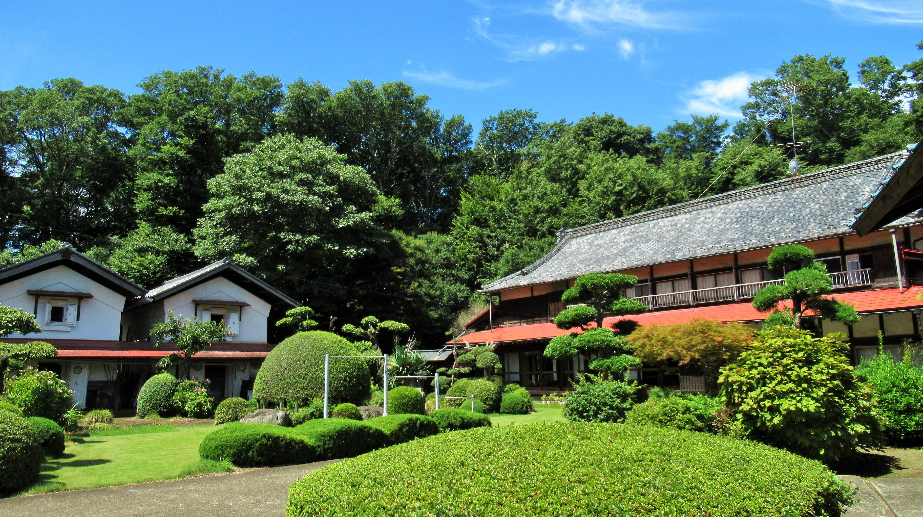

武蔵野が色濃く残る 柳窪を知る見学会
東久留米市 柳窪の古民家保存に向けて

実施日 ３ 月 ３ 日( 日 ) １０ 時 ～ １３ 時半頃
江戸～明治期の、古民家7棟 蔵 20棟が現存し、古民家・蔵・屋敷林・樹林・畑の風景が一体として残された貴重な歴史的文化遺産が残る地域です。この古民家・蔵の建物保存だけでなく、市民が有効に活用できる、自然観察・農業体験・体験教育・子育て交流ひろば・芸術文化の古民家コミュニティー拠点創りを、目指しています。 柳窪の魅力を実体験してください。
☆コース
柳久保小麦畑～ケアキの小路～奈良山の古民家～顧想園～黒目川遊歩道～宇兵衛宅
宇兵衛宅古民家の庭で昼食・地元野菜の豚汁 竹トンボ体験
☆集合場所
柳窪１丁目バス停 ９ 時 ５５ 分集合 柳窪１丁目経由 武２１
東久留米駅西口発 ９時３８分発 武蔵小金井北口発 ９時２５分発
☆持参するもの 敷物・昼食・飲み物 (豚汁はこちらで用意します)
☆参加費 ６００円 （顧想園入園料含む） 小学生以下 １００円
☆申込み 抽選 ２０名 (同伴の小学生以下は、この人数に含まず)

申込み締切日 2 月 24 日
☆雨の場合 (見学会のみ実施) 豚汁・竹トンボのイベントは中止 １２時半頃、解散

☆申込み・問合せ先
【柳窪の古民家と屋敷林を守る会】 柘植(ツゲ) 携帯 ０９０-７６３７-２９８９
E:mail tsuge.aa@triton.ocn.ne.jp
情報は、東久留米市の情報サイト くるくるチャンネル https://www.kurukuru-ch.com/
イベント情報 環境をご覧ください。
主催 ： 柳窪の古民家と屋敷林を守る会

